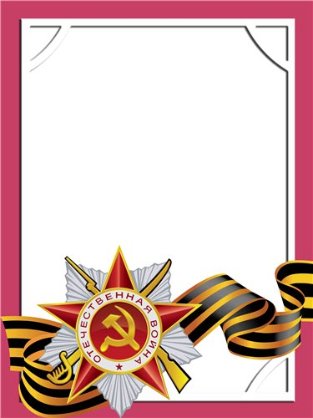
Симонов
Николай
Иванович

Ветеран войны и труда.
Родился в 1917 г., п. Атиг, русский, б/п.
Воевал в составе 132 батальона связи – почтальон. В 1038 стрелковом полку –командир пулеметного отделения.
С Е Р Ж А Н Т
Награжден медалями: «За Отвагу», «За Победу над Германией», «За взятие Берлина» и другие четыре медали.

